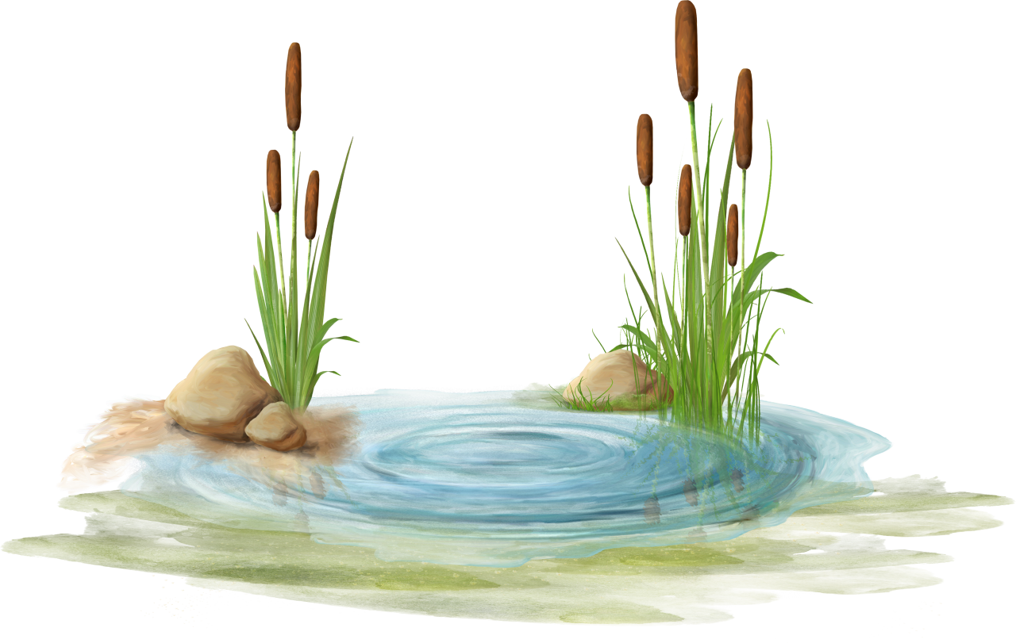
Карточка № 1

Прочитай текст. Сколько в нём предложений? Спиши.

Я ночевал на озере. Оно заросло высоким камышом. В воде отражались первые звёзды.
Медленно гасла заря.

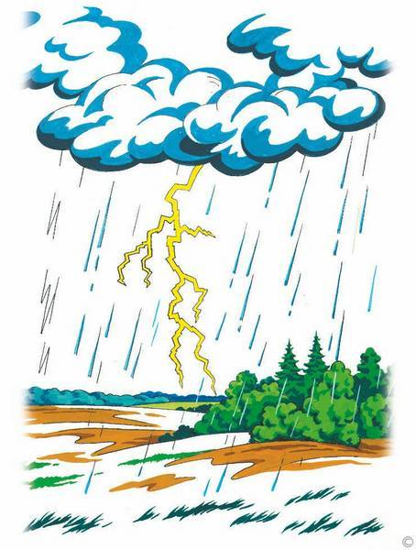
Карточка № 2

Прочитай, раздели текст на предложения. Спиши.

Ребята пошли в лес Налетела буря Сверкнула молния Грянул гром Пошёл дождь.
__________________________________________________________________________________________
Карточка № 3

Составь предложения по схеме. Запиши их.
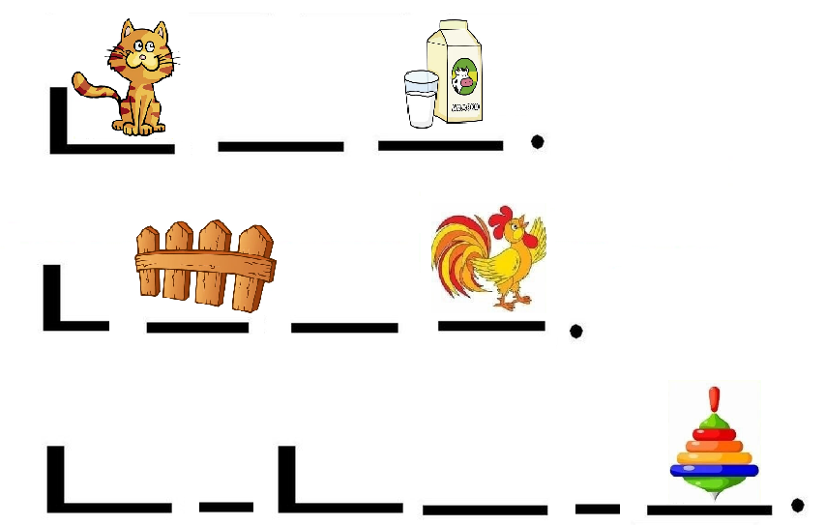
_________________________________________________________________________________________
Карточка № 4
Составь предложения по схеме. Запиши их.

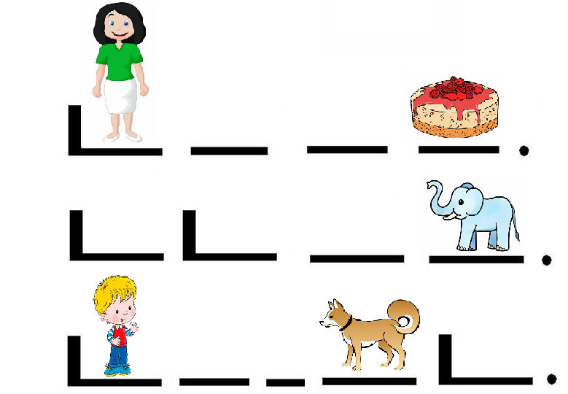
_____________________________________________________________________________________
Карточка № 5

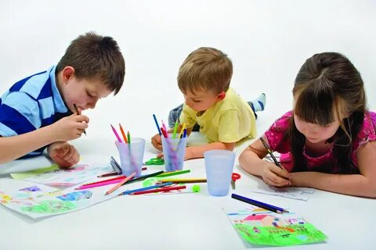
Допишите каждое предложение, используя слова-картинки.
Дети взяли . Вова рисует 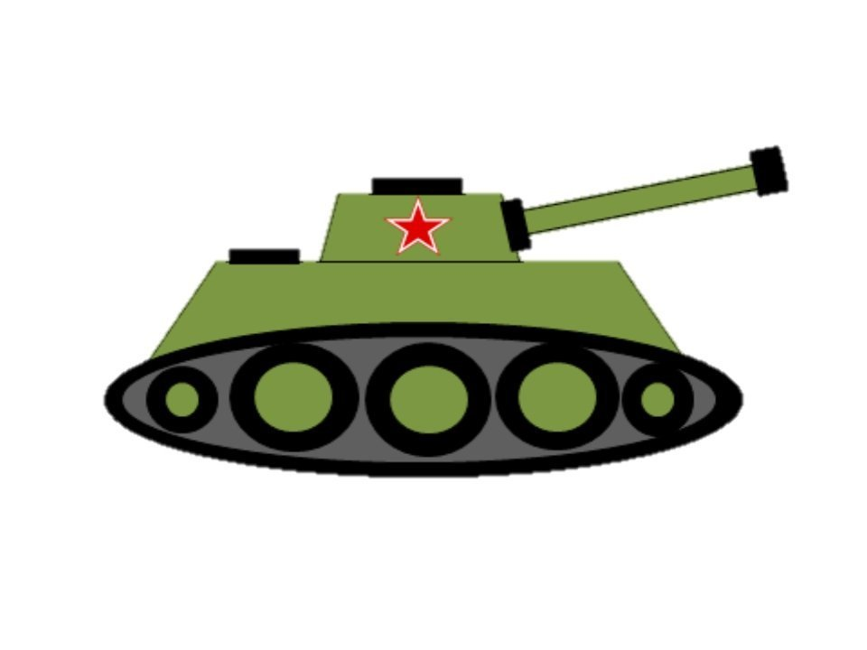. Лиза нарисовала .
Малыш тоже взял 
___________________________________________________________________________

Карточка № 6

Раздели текст на предложения. Спиши и обозначь начало предложений большой буквой.

Кот Васька ловит мышей сидит у норки и ждет вот бежит мышь
мышка хитра.
_________________________________________________________________________________________

Карточка № 7

Раздели текст на предложения. Спиши и обозначь начало предложений большой буквой.

Теплый день Коля и Дима идут на речку там папа ловит рыбу он поймал щуку и леща.
__________________________________________________________________________________________
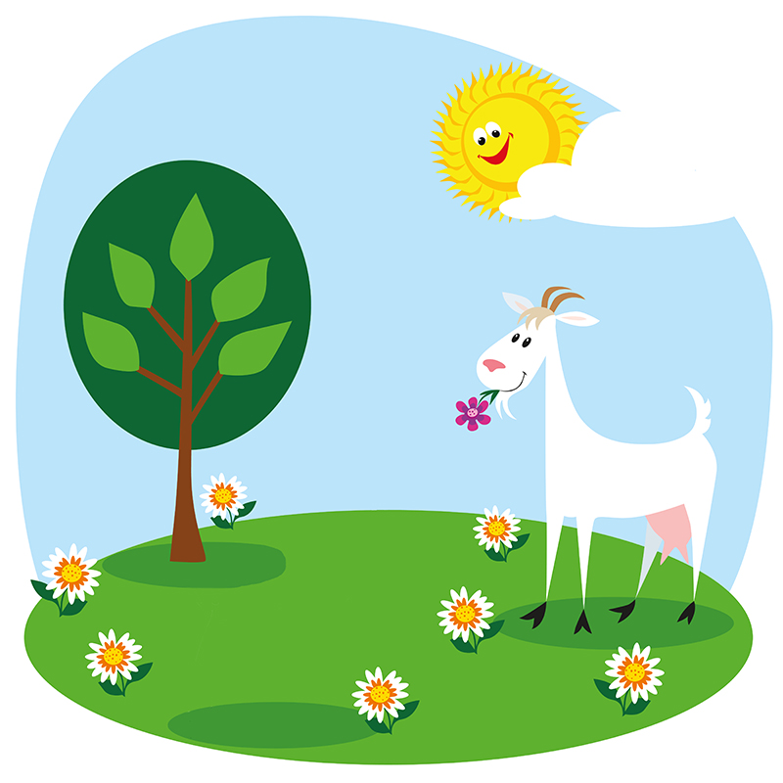
Карточка № 8
Составь и запиши из слов каждой строчки предложение.
коза, у, Машка, жила, Юры.
козу, мальчик, пасет.
душистая, лугу, на, трава.
_________________________________________________________________________________________ Карточка № 9
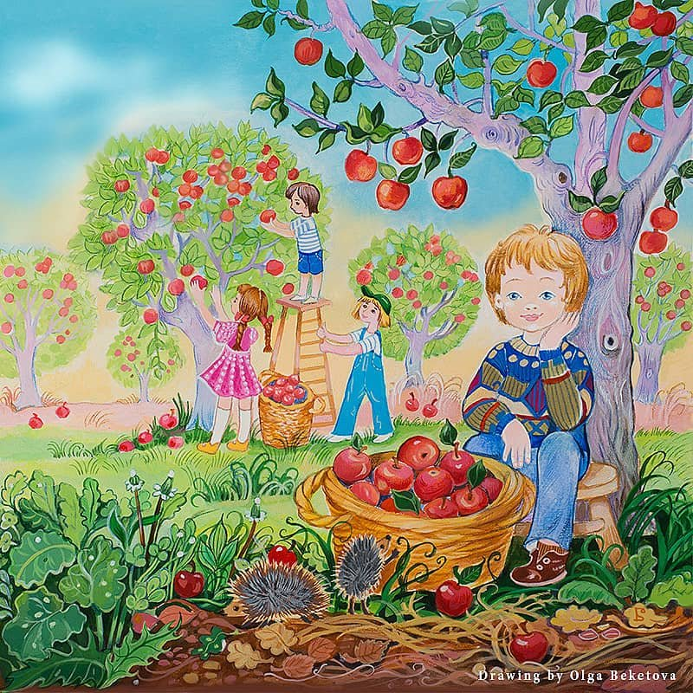
Составь и запиши из слов каждой строчки предложение

сад, пришли, в, дети
яблок, саду, много, в, спелых
урожай, помогают, собирать, ребята
_________________________________________________________________________________________
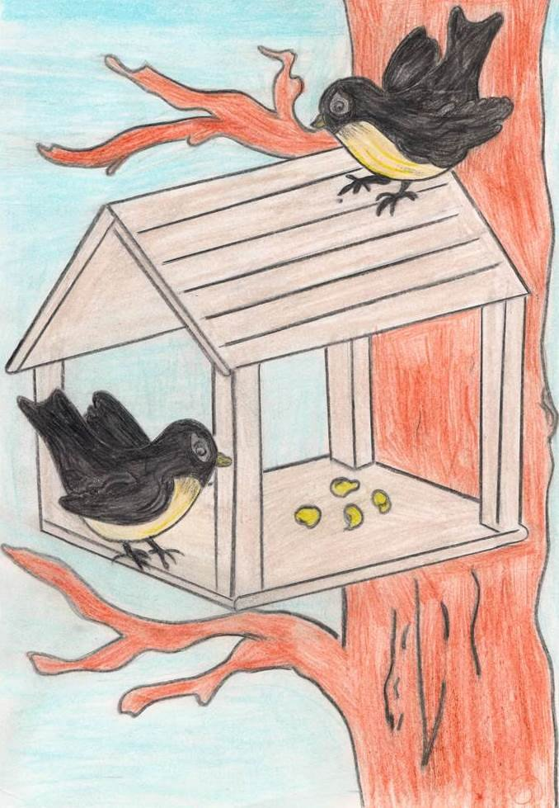
Карточка № 10

Запиши только предложения.
В саду рос клён.
На ветку сели.
Леня смастерил кормушку.
Зерно, хлеб, пшено, семена.
Прилетели галки.
Птицы были рады.
_______________________________________________________________________________________
Карточка № 11
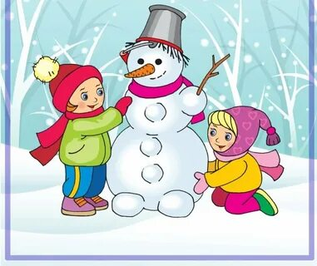
Запиши только предложения.
Трещат лютые морозы.
Надели теплые.
Выпало много снега.
Реки, пруды, озера.
Реки, пруды и озера замёрзли.
Дети слепили.
Ребята слепили снежную бабу.
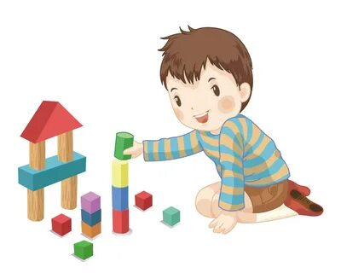
_______________________________________________________________________________________ Карточка № 12

Спиши, правильно расставь точки.

Дети тихо. играют у Лены юла. Сережа взял кубики мальчик. строит башню.

__________________________________________________________________________________________
Карточка № 13
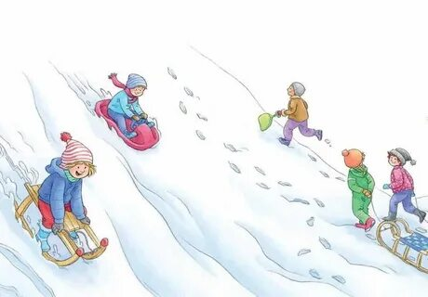
Дополните предложения так, чтобы получился связный рассказ.
Горка
Взял Митя _______ . Он идёт на _________ . Там много ________ .
Мальчик ________ Катюшу. Хорошо зимой!
Слова для справок: санки, коньки, горку, каток, детей, катает.
________________________________________________________________________________________

Карточка № 14
Прочитай. Подбери название к тексту. Определи, сколько предложений в тексте. Напиши их правильно.
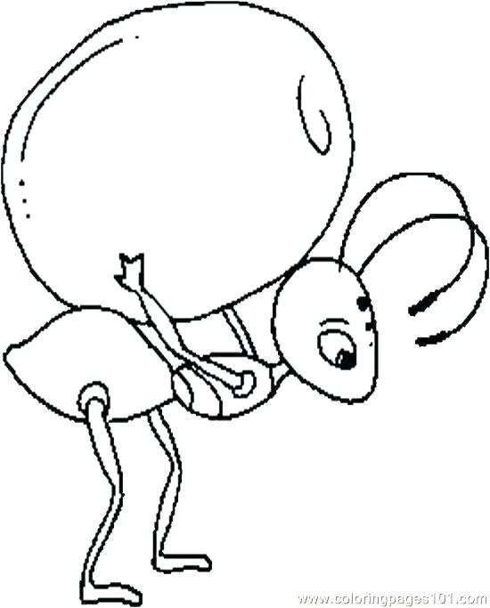
_______
Муравей нашёл зерно оно было тяжёлое муравей позвал товарищей дружно
тащат муравьи зерно домой.
_______________________________________________________________________________________

